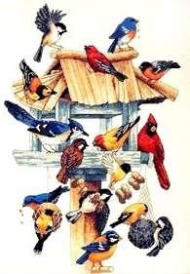

Тип проекта: информационно -практико-ориентированный.
Вид проекта: групповой, долгосрочный (ноябрь-декабрь)
Актуальность проекта:
Окружающая нас природа является основой духовного и физического здоровья человека. На земле постоянно исчезают множество видов животного и растительного мира. Огромное количество людей не осознают связи между своим благополучным существованием и существованием живых существ. Наша задача показать детям, что все живое связано с жизнедеятельностью человека.
Экологическое образование, начавшееся с самого раннего детства, обязательно принесёт положительный результат. Дети воспринимают мир через чувства, они восприимчивы к добру, любознательны. Именно в эту пору следует закладывать нравственные основы, развивать чувство прекрасного, умение видеть красоту природы. С детства необходимо развивать в ребенке начало экологической культуры. Очень важно разбудить в детях интерес к живой природе, воспитывать любовь к ней, научить беречь окружающий мир.
В холодное время года перед зимующими птицами встают жизненно важные вопросы: как прокормиться. Доступной пищи становится значительно меньше, но потребность в ней возрастает. Иногда естественный корм становится практически недоступным, поэтому многие птицы не могут пережить зиму и погибают. Наша задача - познакомить детей с птицами, зимующими в нашей местности, с их видами и особенностями; научить заботиться о птицах, помогать им в холодное зимнее время.
Надеюсь, что в процессе реализации проекта, произойдет обогащение нравственного опыта детей, воспитание положительных качеств личности. И в результате у детей сформируется бережное отношение к природе и стремление изменить мир к лучшему.
Ожидаемый результат:
- воспитанник, имеющий представление о птицах своего региона, о зимующих птицах, умеющий совместно с родителями изготовить кормушку из разного материала. Знающий, каким кормом подкармливать птиц. Всю зиму регулярно
подкармливающий птиц. Умеющий наблюдать и фиксировать наблюдения в дневнике, анализировать и делать выводы.
- родитель активный участник в проекте и способный воспитать у детей любовь и бережное отношение к птицам.
Цель проекта:
  - Развивать чувство сопереживания к проблемам природы, воспитывать бережное отношение к птицам.
  - Расширение и обогащение знаний о зимующих птицах.
Задачи проекта:
1.Закрепить знания детей о зимующих птицах, о роли человека в жизни зимующих птиц.
2.Пополнить развивающую среду группы материалами и оборудованием по теме проекта.
3.Воспитывать желание помогать птицам в трудное для них время.
Гипотеза:
Если постоянно подкармливать зимующих птиц и тем самым помочь им пережить холодный период года, когда птицам сложно добывать корм из–под снега, то можно сохранить их численность.
Эмблема проект
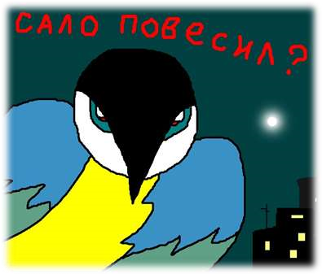
Сроки работы: октябрь – декабрь
Методы и приёмы:
- наблюдения;
- сбор информации;
- работа с литературой, интернетом.
- экскурсии;
- обработка собранной информации; 6. творческая работа.
Пути реализации проекта

Чтение познавательной и
художественной
литературы
Исследования и
наблюдения
Экскурсии
работа
с семьёй
Дидактические и
подвижные игры
воспитанник, умеющий
совместно с родителями
изготовить кормушку из
разного материала.
Знающий, каким кормом
их кормить
Познавательные занятия
Беседы
Этапы работы:
Подготовительный этап
— Определение уровня знаний детей о зимующих птицах.
— Анкетирование родителей.
— Определение темы проекта, задач, стратегий и механизмов.
— Подбор необходимой литературы по данной теме.
Основной этап.
Взаимодействие с детьми.
1 неделя.
Задача: закрепить знания детей о зимующих птицах, о роли человека в жизни зимующих птиц.
Понедельник — беседа «Что ты знаешь о птицах?»
Вторник — дидактические игры «Птички на кормушках», «Каких птиц зимой не увидишь».
Цель. Уточнить знания детей об особенностях обитания зимующих птиц (чем они питаются).
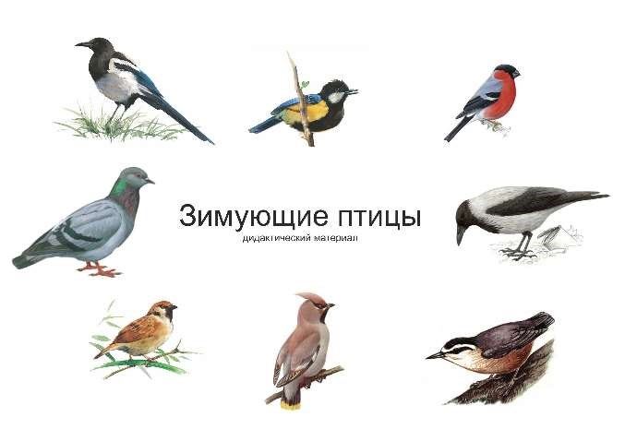

Чтение художественной литературы: В. Звягиной «Воробей», С. А. Есенина «Поёт зима, аукает», Т. Евдошенко «Берегите птиц», Ю.Никонова «Зимние гости».
Рассматривание изображений зимующих птиц на иллюстрациях в книгах и журналах.
Среда —Отгадывание загадок о зимующих птицах.
Грудка ярче, чем заря, У кого?..  У снегиря. | Всех я за день навещу, Всё, что знаю, растрещу.  Сорока.
Спинкою зеленовата,  Животиком желтовата,  Черненькая шапочка И полоска шарфика. | В серой шубке перьевой,  И в морозы он герой,  Назови его скорей, Кто там скачет?
Синица. |  | Воробей.
Как лиса среди зверей,  Эта птица всех хитрей,  Прячется в морозных кронах,  А зовут её … Ворона. |  | Эти птички с хохолком, Очень яркие притом.  На рябину прилетели,  Птички эти… Свиристели.
Посмотрите на балкон: Он с утра воркует тут.  Эта птица – почтальон, Пролетит любой маршрут.  Голубь. |  | Над жуком и короедом  Держит он всегда победу.  По деревьям тук да тук:  Кто для леса верный друг?  Дятел.
Рисование «Снегири на ветке рябины»
Вставить фото
Цель. Учить передавать внешний вид снегирей.
Четверг— изготовление шапочек – масок с изображениями птиц для подвижных игр.

Рис. 2. Маска сороки.
Пятница -дидактические игры «Четвёртый лишний», «Один – много».

- неделя.
Задача: пополнить развивающую среду группового помещения материалами и оборудованием по теме проекта.
Понедельник– внести в уголок книг подборку литературы о птицах.
Вторник –заучивание стихотворения «Воробей» Н. Рубцов.
Среда— оформление альбома: «Зимующие птицы».
Четверг— оформление картотеки загадок, стихов о птицах.
— ведение дневника наблюдений прилёта птиц к кормушке (ежедневно).
Пятница— оформление плаката «Зимующие птицы».
- неделя.
Задача: воспитывать желание помогать птицам в трудное для них время.
Понедельник —беседа - «Трудно птицам зимовать».
Вторник— заучивание стихотворений А. Прокофьева «Снегири», А. Барто «Свиристели», скороговорок, считалок о птицах.
Среда —рисование «Моя любимая птичка».
Пятница —чтение худ. литературы: Л.Воронкова «Птичьи кормушки»,
В.Сухомлинский «Как синичка меня будит», О.Григорьева «Синица», А.Яшин «Покормите птиц зимой»;
— заготовка корма для птиц;
— подвижные игры - «Перелёт птиц», «Птички в гнёздышках», «Совушка – сова»;
— прослушивание записи голосов зимующих птиц.

Взаимодействие с родителями
- неделя.
Оформление ширмы «Зимующие птицы».
- неделя.
Консультации–«Покормите птиц зимой», «Они остались зимовать, мы им будем помогать».
Заключительный этап.
Взаимодействие с родителями
Конкурс поделок - «Мастерим кормушки для птиц»
